近年来，有声书市场火热，除各大音频平台之外，阅读应用、视频网站甚至是传统出版行业也都尝试进入有声书市场。有声书正在成为大众的重要阅读媒介。
艾媒咨询分析师认为，数字化将持续改变我们的生活和工作，未来的人工智能与5G技术将给有声书行业带来极大的革新，带动有声书市场的持续增长。但目前整个行业缺乏数据收集和数据分析支撑以更好地为平台构建用户画像和了解用户阅读偏好。

此流程主要通过分析各有声书平台的阅读量和点击率等数据指标统计分析以预测下一个爆款IP。

流程描述：
1. RPA机器人自动打开“喜马拉雅”网站https://www.ximalaya.com/，点击“分类” ->“有声书”进入有声书列表；

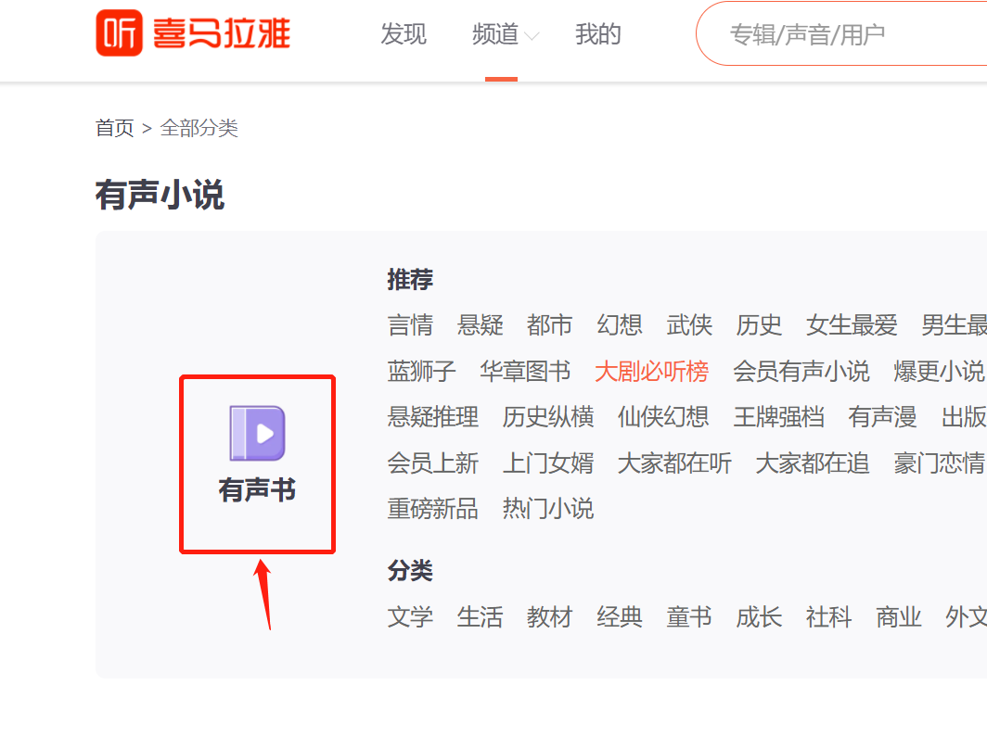
2. 在“全部节目”列表中，按照默认“综合排序”抓取前100条有声读物，并依次点开抓取每一个有声书的名称、专辑主播、评分、阅读量、内容简介以及标签。
针对“标签”，如有多个，以竖线“|”隔开。

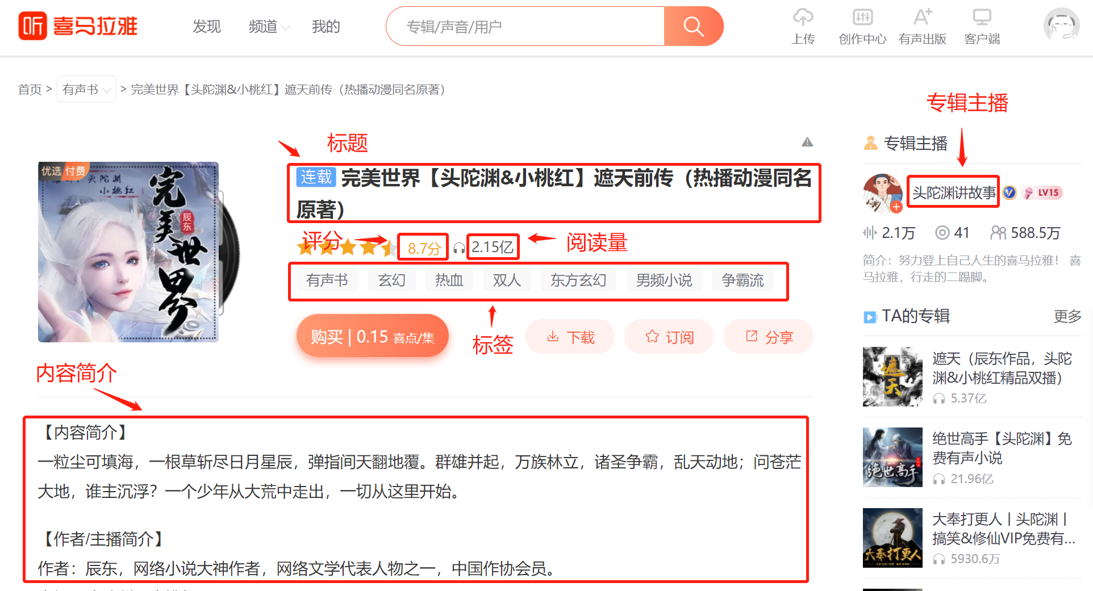

3. 将抓取到的所有数据写入Excel文件中，可以参考以下的格式：
